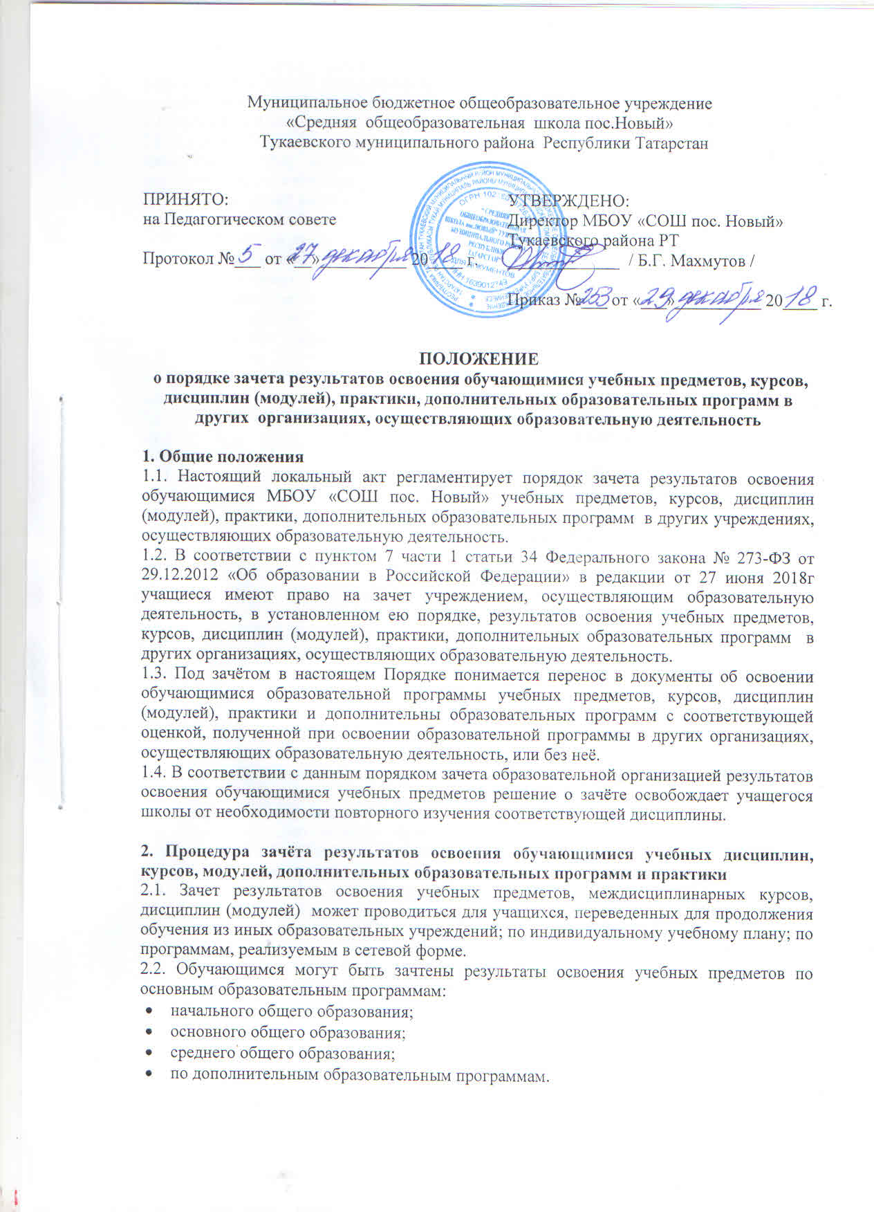

2.3. Подлежат зачёту дисциплины учебного плана при совпадении наименования дисциплины, а также, если объем часов, отведённый на изучение данного предмета, составлял не менее 90% от объёма часов по учебному плану.
2.4. Решение о зачёте учебной дисциплины оформляется приказом директора школы.
2.5. В случае несовпадения наименования дисциплины и (или) при недостаточном объёме часов (более 10%) решение о зачёте дисциплины принимается с учётом мнения педагогического совета образовательного учреждения.
2.6. Педагогический совет школы может принять решение о прохождении обучающимся промежуточной аттестации по дисциплине. Промежуточная аттестация проводится учителем, ведущим данную дисциплину.
2.7. Зачёт дисциплины проводится не позднее одного месяца до начала государственной итоговой аттестации.
2.8. Получение зачёта не освобождает обучающегося от прохождения итоговой аттестации в учреждении.
2.9. Учреждение вправе запросить от обучающегося или родителей (законных представителей) несовершеннолетнего обучающегося дополнительные документы и сведения об обучении в другой организации, осуществляющей образовательную деятельность.
2.10. Освоение учащимся дисциплин, курсов в сторонней образовательной организации не дает ему права пропуска обязательных учебных занятий в соответствии с утвержденным расписанием.
2.11. В случае несовпадения формы промежуточной аттестации по дисциплине («зачёт» вместо балльной оценки), по желанию обучающегося или родителей (законных представителей) данная дисциплина может быть зачтена с оценкой «удовлетворительно».
2.12. Результаты зачёта фиксируются в личном деле учащегося.
2.13. Принятие решения о зачёте в случае совместного ведения образовательной деятельности в рамках сетевой формы образовательных программ проводится в соответствии с договором между организациями, осуществляющими образовательную деятельность.
2.14. Дисциплины, освоенные обучающимися в другой организации, осуществляющей образовательную деятельность, но не предусмотренные учебным планом данного общеобразовательного учреждения, могут быть зачтены учащемуся по его письменному заявлению или заявлению родителей (законных представителей).

3. Заключительные положения
4.1. Изменения и дополнения к настоящему Положению «О порядке зачета результатов освоения обучающимися учебных предметов курсов, дисциплин (модулей), практики, дополнительных образовательных программ в других организациях, осуществляющих образовательную деятельность» принимаются Педагогическим советом и утверждаются директором МБОУ «СОШ пос. Новый».
4.2. Данный Порядок принимается на неопределенный срок. Изменения и дополнения к принимаются в порядке, предусмотренном п.4.1.
4.3. После принятия настоящего локального акта (или изменений и дополнений отдельных пунктов и разделов) в новой редакции предыдущая его редакция автоматически утрачивает силу.

